CEU EMEF VALTER PAULINO ESTEVAM
PROFESSORAS: Bruna e Silene
TEMA:
Criação de relógio analógico
OBJETIVOS GERAIS:
Criar dez relógios analógicos detalhados para utilização em sala de aula.
OBJETIVOS ESPECÍFICOS:
- Trabalhar os números cardinais na forma verbal e escrita em língua portuguesa e Inglesa;
- Fortalecer o conhecimento prévio da leitura das horas na língua materna para a língua Inglesa;
- Medir a duração de um intervalo de tempo por meio do relógio;
- Observar o período dia/ noite nas suas diferentes fases;
- Rever cálculos das quatros operações;
- Rever cores na língua Inglesa, apropriando-se da palavra escrita;
- Focar na relação de rotina diária;
- Revisar formas geométricas;
O PROJETO E A PROPOSTA PEDAGÓGICA DA ESCOLA/ JUSTIFICATIVA/ METODOLOGIA
Com base nos baixos índices das provas externas (SAEB, Prova São Paulo) em matemática e as dificuldades relacionadas a números, hora relógio analógico e também o currículo da cidade que rege a disciplina de Língua Inglesa para o ciclo de alfabetização e interdisciplinar, segue alguns Objetivos de Aprendizagem e Desenvolvimento (EF03LI05) Compreender a estrutura composicional de textos presentes no cotidiano escolar e familiar (por exemplo, calendário, agenda, convite de aniversário, entre outros), (EF03LI07) Reconhecer a data da aula em inglês, (EF05LI05) Coletar informações do grupo, perguntando e respondendo sobre gostos, preferências, rotinas diárias e atividades de lazer (What time do you get up? What do you like to do in your free time? Do you like sports?). Este projeto frisara principalmente os alunos dos 3º e 4º anos.
O projeto vem sendo desenvolvido pelas professoras regentes 3º e 4º anos, professoras de Inglês: Bruna e Silene e o apoio da equipe Fablab
O Fablab, que é uma parceria no território do CEU PARQUE ANHANGUERA, desenvolverá uma capacitação/formação com as professoras de língua Inglesa para desenvolverem a criação do relógio de acordo com as normas de designer necessário e compatíveis com os maquinários a serem utilizados. A formação com as docentes será no dia 23 de outubro e a atividade com os discentes será no dia 13 de novembro, as datas poderão ser alteradas conforme demandas escolares e do próprio espaço Fablab.
ATIVIDADES
Foram e estão sendo desenvolvida diferentes atividades com os alunos reforçando e revisando os assuntos mencionados acima como dificuldades. Atividades em livro, atividades em folhas, atividades na lousa.
A criação de relógio analógico com material em MDF com aproximadamente 30cm de diâmetro a ser criado no laboratório Fablab (material para o suporte elétrico do relógio deverá ser comprado a parte como sugestão) e posteriormente será pintado pelos estudantes. A utilização de canetinhas coloridas será necessário para a pintura do relógio.
Com base nos ODS (objetivos de desenvolvimento sustentável) será sugerido a Gestão, a compra de pilhas recarregáveis e o carregador para que possamos trabalhar com os alunos também os 4 pilares da sustentabilidade que são: ecologia, economia, sociedade e cultura e também o respeito ao dinheiro público pois as pilhas recarregáveis traria uma economia a longo prazo em relação a compra mensal de pilhas. Com base nestes princípios pensamos nos seguintes Objetivos de Desenvolvimento Sustentável:
6- Água limpa e saneamento;
7- Energia limpa e acessível;
11- Cidades e comunidades sustentáveis;
12- Consumo e produções responsáveis;
13- Combate as alterações climáticas.
ACOMPANHAMENTO, AVALIAÇÃO, DISSEMINAÇÃO
A avaliação é continua, pois o objetivo é recuperar as defasagens demonstradas pelos estudantes, afim de garantir não somente um melhor desenvolvimento nas avaliações externas mas também consigam levar o conhecimento para a vida de forma que faça realmente significado.
EQUIPE RESPONSÁVEL PELA CRIAÇÃO DO PROJETO
Professoras do ciclo de alfabetização (3º anos), professoras do ciclo interdisiciplinar (4º anos), professoras de língua Inglesa: Bruna e Silene e parceria com a equipe FABLAB.

FINALIZAÇÃO
Este trabalho tem como intuito sanar as reais dificuldades dos discentes e como objeto final a criação de relógio para ser utilizado em sala de aula contribuindo para o ambiente alfabetizador.
Segue abaixo o exemplo do relógio:
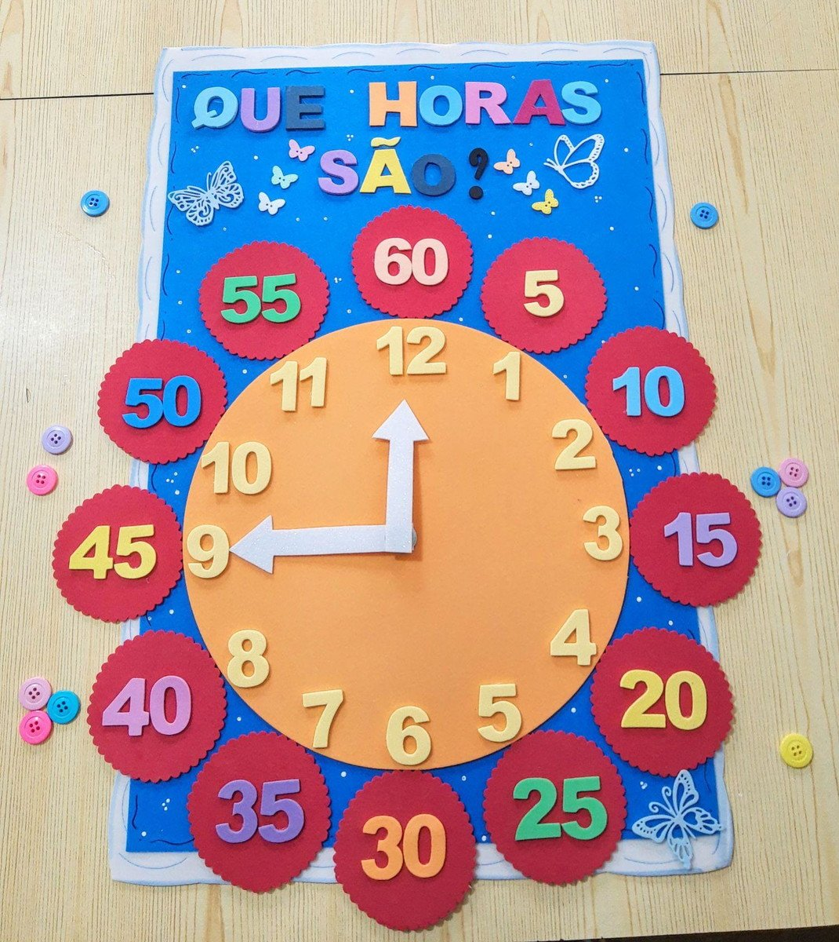

RECURSOS/MATERIAIS:

- 5- caixinhas de canetinha multicores, para colorir o relógio;
- 1 – pincel para envernizar os relógios (preferencialmente o mais grosso)
- 1 lata de verniz (brilhante, sem cor), para proteger o material;
- 10 - máquinas de relógio 13mm, ponteiro palitão;
- 8 - pilhas AA (recarregáveis).
- 1- carregador de pilhas.

Abaixo os nomes e turmas dos discentes que participarão do trabalho:

3ºA
1-ALEJANDRA ANTONIETA FERNANDES LIMA |  |  |  |  | 100,00%
2 - ANNY RAFAELLA GOMES FERREIRA |  |  |  |  | 100,00%
3 - BRENDA FERNANDA PEREIRA DOS SANTOS |  |  |  |  | 100,00%
4 - CAIO MOREIRA DANTAS |  |  |  |  | 100,00%
6 - DAVI LUCAS VIEIRA DOS SANTOS |  |  |  |  | 0,00%
7 - DAVID SOUSA DA SILVA |  |  |  |  | 100,00%
8 - EDSON FERREIRA DOS SANTOS |  |  |  |  | 100,00%
9 - ELOA TEREZA VIEIRA DA SILVA |  |  |  |  | 100,00%
10 - ENZO GABRIEL FARIAS MELO |  |  |  |  | 100,00%
11 - ENZO RODRIGUES OLIVEIRA SODRE |  |  |  |  | 100,00%
12 - GUSTAVO SANTOS CARVALHO |  |  |  |  | 100,00%
13 - HELOISA GONCALVES BRITO |  |  |  |  | 100,00%
14 - JOAO MIGUEL DE SOUZA SANTANA |  |  |  |  | 100,00%
15 - JOAO SAMUEL LIMA DA SILVA |  |  |  |  | 100,00%
16 - JULIA GOMES LIMA DE SOUSA |  |  |  |  | 100,00%
17 - KAUAN ABREU DE OLIVEIRA |  |  |  |  | 100,00%
18 - LEVY MARQUES RESENDE |  |  |  |  | 100,00%
19 - LORRAYNE DE OLIVEIRA ALVES |  |  |  |  | 100,00%
20 - MANUELA VIEIRA SAQUETI |  |  |  |  | 100,00%
21 - MANUELLA MELO GOMES DA SILVA |  |  |  |  | 0,00%
22 - MARCOS DE PAIVA FEITOSA |  |  |  |  | 100,00%
23 - MARIA NINA DE CARVALHO GONCALVES |  |  |  |  | 100,00%
24 - MARIA RITA FELICIANO FRANCISCO |  |  |  |  | 100,00%
25 - MARYANA SILVA ALVES DE AZEVEDO |  |  |  |  | 100,00%
26 - MIGUEL LOPES DE OLIVEIRA |  |  |  |  | 100,00%
27 - NICOLLY XAVIER DE OLIVEIRA |  |  |  |  | 100,00%
28 - PIETRO RIBEIRO BARROS DE JESUS |  |  |  |  | 100,00%
29 - RAFAELA MATIAS DA SILVA |  |  |  |  | 100,00%
30 - RAPHAELA DA SILVA SOARES |  |  |  |  | 100,00%
31 - VITOR DE LIMA GONCALVES

3ºB
1 - ARTHUR DIAS OLIVEIRA VIANA
2 - ARTHUR PEREIRA DOS SANTOS
3 - DAVI LUCCA ZECCHI ALVES
4 - DEBORA DA SILVA SOARES
5 - DYLAN ANTHONI BARBOSA DA SILVA
6 - EMANUELLI FERREIRA DA SILVA
7 - EMANUELLY SOPHIA DOS SANTOS PEREIRA
8 - ENZO GABRIEL ALMEIDA SOUSA
9 - GABRIEL LOPES DE OLIVEIRA

10 - HELOISA SARAIVA DOS SANTOS
11 - HELOYSA PEREIRA DA MATA
12 - ISABELLA CRISTINE SILVA DE OLIVEIRA
13 - ISADORA PAULINO DE ARAUJO
14 - JOAO HENRIQUE CARVALHO BARSOTTI DOS SANTOS
15 - JOSUE GUILHERME SANTOS SOUZA
16 - KAUA MACEDO DE SOUZA
17 - KAUAN MARTINS DA SILVA
18 - LARA BEATRIZ ALVES DE OLIVEIRA
19 - LAURA XAVIER OLIVEIRA
20 - LORENZO SOARES LOPES
21 - MIGUEL SANTANA NUNES
22 - MURILLO GABRIEL MONTEIRO
23 - NAYELLEN ALVES SANTOS
24 - NICOLY DA SILVA LEITE
25 - PIETRO DE OLIVEIRA CADEIRA
26 - RILLARY NASCIMENTO RODRIGUES DE LIMA
28 - TIAGO HENRIQUE BARBOSA DA SILVA
29 - VITOR HUGO BONFIM DE OLIVEIRA
30 - VITORIA MOTTA CARVALHO
31 - YASMIN ALVES GONCALVES

3ºC
1 - BRENO DA SILVA RIBEIRO |  |  |  |  | 80,00%
2 - BRUNO HENRIQUE DIAS SIMAO |  |  |  |  | 60,00%
3 - DAVI VIEIRA SANTOS |  |  |  |  | 90,00%
4 - DAVID VIEIRA DA SILVA MODESTO |  |  |  |  | 100,00%
5 - EMANUELLY DE OLIVEIRA GONCALVES |  |  |  |  | 50,00%
6 - ENZO GABRIEL PEREIRA PORTO |  |  |  |  | 60,00%
8 - ESTER SANTOS SILVA |  |  |  |  | 70,00%
9 - EVILIM IASMYM SAMPAIO DE SOUSA |  |  |  |  | 100,00%
10 - GUILHERME TAVARES DOS SANTOS |  |  |  |  | 60,00%
11 - HEITOR EVANGELISTA GONCALVES DA SILVA |  |  |  |  | 100,00%
12 - HELOISA DE OLIVEIRA BRITO |  |  |  |  | 80,00%
13 - ISADORA DA SILVA DE JESUS |  |  |  |  | 60,00%
14 - JOAO MIGUEL FEITOSA DA SILVA |  |  |  |  | 80,00%
15 - JULIA SANTIAGO SKOLIMOSKI |  |  |  |  | 90,00%
16 - KAUAN MARQUES SILVA DUARTE |  |  |  |  | 70,00%
17 - KAWAN YURI MARTINS |  |  |  |  | 50,00%
18 - KELVIN EGITO ARAUJO |  |  |  |  | 60,00%
19 - LORENZO NOGUEIRA WENDLER |  |  |  |  | 80,00%
20 - LUCCA FELIPE BARBOSA SOUZA |  |  |  |  | 100,00%
21 - MARCOS LORENZO DA SILVA DE ALBUQUERQUE |  |  |  |  | 100,00%
23 - MARIA SOPHIA CAVALCANTE PAZZINI |  |  |  |  | 90,00%
32 - OLIVER DOS SANTOS CEZAR |  |  |  |  | 83,33%
24 - REBECCA VITORIA SANTOS SILVA |  |  |  |  | 70,00%
25 - SARA REBECA MARTINS NASCIMENTO |  |  |  |  | 70,00%
26 - SOPHIA MARIA PEREIRA DE SOUZA |  |  |  |  | 30,00%
27 - SOPHIA RODRIGUES DA SILVA BEZERRA |  |  |  |  | 50,00%
28 - VALENTINA ALVES PORFIRIO |  |  |  |  | 70,00%
29 - VICTORIA ALVES DOS SANTOS |  |  |  |  | 90,00%
30 - WESLEY GABRIEL TORRES DOS SANTOS |  |  |  |  | 70,00%
31 - YASMIN DIAS DOS SANTOS

3ºD

1 - ALINE VITORIA GOMES MARTINS |  |  |  |  | 100,00%
2 - ANTHONY FERREIRA SANTOS |  |  |  |  | 100,00%
32 - ANTONIO CARLOS LIBORIO SOUZA |  |  |  |  | 100,00%
3 - ARTHUR DA SILVA GARCIA |  |  |  |  | 100,00%
5 - BENJAMIN ZION OLIVEIRA DE CAMARGO |  |  |  |  | 100,00%
6 - CECILIA GOMES DE BRITO |  |  |  |  | 100,00%
8 - EMANOEL VIEIRA DA SILVA MODESTO |  |  |  |  | 100,00%
9 - EMANUELLY DO ROSARIO SOBRINHO |  |  |  |  | 100,00%
10 - ENZO GABRIEL RIBEIRO DOS SANTOS |  |  |  |  | 50,00%
11 - HELOISA DE ALMEIDA PEREIRA |  |  |  |  | 66,67%
13 - ITALO PEREIRA COSTA |  |  |  |  | 66,67%
14 - JOAO MIGUEL PEREIRA LAGES |  |  |  |  | 100,00%
15 - JULIANA PEREIRA DA SILVA SANTOS |  |  |  |  | 100,00%
16 - KAIO ROBERTO BESERRA FERREIRA |  |  |  |  | 100,00%
17 - KAUAN PEREIRA MOREIRA |  |  |  |  | 100,00%
18 - LAURA VITORIA MACEDO BRASIL |  |  |  |  | 33,33%
19 - LORENA OLIVEIRA RIBEIRO |  |  |  |  | 83,33%
20 - LUCAS BARBOSA SILVA |  |  |  |  | 33,33%
21 - LUCAS HENRIQUE CARDOSO TOLDO |  |  |  |  | 100,00%
22 - MANUELLA FELIX ALVES |  |  |  |  | 100,00%
23 - MARIA JULIA DE SOUZA CASSIMIRO |  |  |  |  | 100,00%
34 - MARIA LUIZA DA SILVA |  |  |  |  | 100,00%
24 - MATHEUS SILVA SOUZA |  |  |  |  | 83,33%
25 - MIGUEL BRYAN CARVALHO BARBOSA |  |  |  |  | 83,33%
26 - NICOLAS ARTHUR GOMES NASCIMENTO |  |  |  |  | 100,00%
27 - SAMUEL FERNANDES LIMA |  |  |  |  | 83,33%
28 - SOPHIA EMANUELLY ALMEIDA SOUSA |  |  |  |  | 66,67%
29 - SOPHIA MORAES FERREIRA |  |  |  |  | 50,00%
30 - YASMIN VICENTE VASCONCELOS |  |  |  |  | 85,71%
31 - YURI GASPAR COSTA DA SILVA

4ºA

1 - ALAN LUCAS GADELHA DA SILVA
2 - ALICE ALMEIDA LOPES
3 - ANA CAROLINA DA SILVA SOUSA
4 - ARTHUR MELO SANTOS
5 - ARTHUR MENDONCA DA CUNHA
6 - BRENO DE ARAUJO VENTURINI
7 - BRYAN CRISTIAN ROCHA RIBEIRO
8 - BRYAN HENRIC GOMES DA HORA
9 - CATHARINA FRANCA CORDEIRO
10 - EMILY VITORIA FERRAZ DE JESUS
11 - ENZO MONTEIRO DE SOUZA

12 - GIOVANNA GONCALVES SILVA
13 - GUILHERME DA SILVA ALVES
14 - HELOISA SIMPLICIO DA SILVA

15 - HILLARY GABRYELLE BEZERRA DOS SANTOS
16 - ISABELLY LORRANNY GONCALVES NUNES
17 - ISRAEL LOPES MACHADO

18 - JADY SOPHIA BARRETO DA MATA
19 - JOAO ROBERTO DA SILVA
20 - JOHNY SANTOS

21 - JOSE WESLEY FERREIRA DE OLIVEIRA
22 - JULIA DA SILVA PEREIRA

23 - KAUA ALVES VIEIRA
24 - LUIS OTAVIO GOMES GRANDIZOLI
25 - LUIZ FERNANDO NASCIMENTO DA SILVA

26 - MARIANA ARAUJO DA SILVA
27 - MELISSA VITORIA MANARA COELHO
28 - PAULO HENRIQUE DE SOUSA SANTOS
29 - RYAN CONCEICAO DA SILVA

30 - RYANNA KETELLEY NUNES DE OLIVEIRA
31 - VALENTINA MARTINS LIBERATO
32 - VINICIUS MARTINS DA SILVA

4ºB
1 - ANA CAROLINA BESSA DE FREITAS

2 - ARTHUR JEAN SANTOS

3 - ARTHUR LUCAS OLIVEIRA RODRIGUES

5 - DAVI DE SOUZA PEREIRA

6 - ENZO DE OLIVEIRA MELO

7 - ENZO GABRIEL CARVALHO DE PAULA

8 - ESTER ROSA GOMES DA SILVA

9 - EVELLYN VITORIA SANTOS DE JESUS

10 - FABRICIO COELHO MARQUES

11 - FELIPE SANTOS MANDARO

12 - GUILHERME COSTA GUIMARAES

13 - HELENA DOS SANTOS SOUSA

14 - HELOISA OLIVEIRA ALVES

15 - HENRY SOUZA PIRES

16 - HILLARY BEATRIZ DE PAULA BARBOSA

17 - IZABELLA SANTANA DA SILVA

18 - JOAO HENRIQUE SILVA DE SOUZA

19 - JOAO LUCAS GOMES SILVA

20 - KELVIN DE LIMA SANTOS

21 - LAURA HELENA NEPOMUCENO DA SILVA

22 - LUIZ MIGUEL BENTO DE BRITO

23 - LUIZ OTAVIO MAGALHAES MENDONCA
33 - MANUELLA GABRIELA LIMA DA SILVA
24 - MYKAELY NASCIMENTO SOUSA

25 - NICOLLAS DOS SANTOS DE AMORIM

32 - PIERRE ANTONY PEREIRA TEIXEIRA

26 - SANDY REINER RIBEIRO

27 - SOPHIA COELHO DOS SANTOS NASCIMENTO

28 - TAYLA MARIA XAVIER DE JESUS

29 - THAYLA EMANUELLY NARDES RODRIGUES
30 - VALENTINA OLIVEIRA PEREIRA

4ºC

1 - ALICIA DOS SANTOS ARAUJO

2 - ANA BEATRIZ TEOFILO DE JESUS

34 - ANA BIANCA DA SILVA CARLOS
3 - ANNA JULIA SOUZA DA SILVA

4 - ARTHUR RODRIGUES FRANCO

35 - DAVI LUCA SALES FARIAS
6 - DAVI PEREIRA SILVA

7 - EDUARDA JACOM FERREIRA

8 - ELOAH ALMEIDA SILVA

9 - ENZO FELIPE DIAS RODRIGUES

10 - GUILHERME ANTONIO GONCALVES DE SOUZA

11 - HEITOR ALVES DA SILVA

12 - HEITOR SAMPAIO DA SILVA

13 - ISABELLY VICTORIA GONCALVES DE ALMEIDA GUIMARAES

14 - JADY DE SOUSA SILVA

15 - JHULIA GABRIELY DA SILVA BRITO

17 - KALEBH SOARES DA SILVA

18 - LUIZ FELIPE DE SOUSA ALVES

20 - MARIA ALICE CESAR IZIDORIO

21 - MARIA EDUARDA ARAUJO SOUZA

22 - MARIA HELOISA LIMA DOS SANTOS

23 - MARIANA LENCINA BAPTISTA BARBOSA
24 - MATHEUS ANDRADE DE JESUS SILVA

25 - MIKAELLY DIAS SANTOS MORAES

26 - PAULO DE OLIVEIRA BATISTA

27 - PEDRO PINHEIRO DO CARMO

28 - RAFAEL SOUSA DE OLIVEIRA

29 - SABRINA DOMINGUES DOS SANTOS

30 - THIAGO ALLAN GONCALVES DE SOUSA

31 - VICTOR BARRETO ANDRADE

32 - VITOR HUGO FERREIRA PAIXAO

33 - YASMIN MARIA DOS SANTOS

4ºD

1 - ALICE DANTAS DA SILVA

2 - ALLANA SOFIA SOUZA DA SILVA

3 - ANA BEATRIZ DA SILVA MELO

4 - ANNA CLARA DE SOUZA ROMERA

5 - ANNY GABRIELLY DA MOTA SOUSA

6 - ANTHONY FRANCISCO SILVA FREIRE

7 - ARTHUR OLIVEIRA MACHADO

8 - BEATRIZ ALVES FRANCA

9 - BRYAN RUAN OLIVEIRA DOS SANTOS

10 - BRYAN TAVARES COSTA

11 - DAVI DOS SANTOS RABELLO

12 - DIEGO VIEIRA SILVA

13 - EMANUELLA CLARO MARTINS

14 - ENZO COELHO MOREIRA DE SOUZA

15 - ESTHER ALVES DA SILVA

16 - FLAVIA CRISTINA DE SOUZA SANTANA

34 - GIANN KELLVIN CARVALHO SILVA
17 - GUSTAVO HENRIQUE BALENZUELA DO NASCIMENTO PEREIRA

18 - HEITOR FERREIRA DA SILVA
19 - HELENA TONINI VARGAS

20 - ISAAC ALAN LOPES DE SOUSA

21 - JAZMIN VALERIA MENDEZ CLEMENTE

33 - JULIA XAVIER DE SANTANA CRUZ
22 - JULIANA DA SILVA FERREIRA

23 - LAIS CIBELLY SANTANA DA ROCHA

24 - LUIZ GUSTAVO QUADROS BORGES

25 - LUIZ OTAVIO ALVES DAMACENA
26 - MAYSA LUDMILLA DA SILVA SILVA

27 - MIGUEL MOREIRA DE BARROS

28 - NICOLLE FERNANDES DE SANTANA

31 - WENZO MIGUEL DE MORAES DA SILVA

32 - WESLLEY FERREIRA DA SILVA

